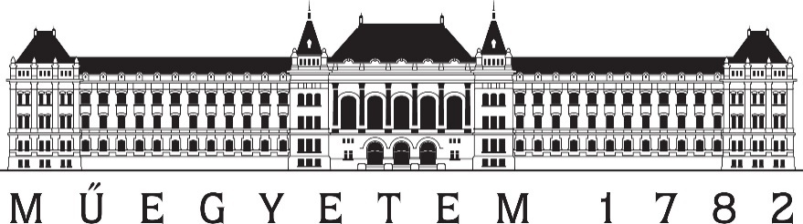

Budapesti Műszaki és Gazdaságtudományi Egyetem
Vegyészmérnöki és Biomérnöki Kar
Fizikai Kémia és Anyagtudományi Tanszék

Pórusos anyagok alkalmazása hőszigetelésre

Készítette:
Csanádi Laura

Budapest, 2019.11.11.
Tartalomjegyzék
1. Hőszigetelő anyagok 3
1.1. A hőszigetelő anyagok szerkezete 3
1.2. A hőszigetelő anyagokkal szemben támasztott követelmények 4
2. A hőszigetelő anyagok csoportosítása 5
2.1. Mesterséges hőszigetelő anyagok 8
2.1.1. Szálas hőszigetelő anyagok 8
2.1.1.1. Kőzetgyapot 8
2.1.1.2. Üveggyapot 9
2.1.2. Habosított hőszigetelő anyagok 10
2.1.2.1. Polisztirolhab 11
2.1.2.2. Poliuretánhab 12
2.1.2.3. Habüveg 13
2.1.3. Ömlesztett hőszigetelő anyagok 14
2.1.3.1. Duzzasztott agyagkavics 14
2.1.3.2. Duzzasztott perlit 15
2.1.4. Nanotechnológiás hőszigetelő anyagok – vákuumszigetelés 16
3. Irodalomjegyzék 19

- Hőszigetelő anyagok
A hőszigetelés két eltérő hőmérsékletű tér között fellépő hőátadás gátlása, melynek lényege, hogy a hő terjedését megakadályozzuk és a hőmérséklet-különbséget hosszú ideig fenntartsuk. Ezt jellemzően nagy hőellenállással rendelkező szerkezettel valósíthatjuk meg. A hőszigetelés célja általában az energiatakarékosság, ami a költségmegtakarítás és a környezetvédelem szempontjából is fontos.
A hőátbocsátás egy komplex folyamat eredménye, ahol hőátadás és hővezetés is történik. A hővezetés szilárd anyagban történik, a hőátadás pedig felület és levegő között. A hőátbocsátási tényező megmutatja az átáramló hőmennyiséget egységnyi felületen, egységnyi idő alatt, egységnyi hőmérséklet-különbség mellett, jele: U, mértékegysége: $\frac{W}{m^{2} K} .$ Az a jó, ha ennek értéke minél kisebb, mert annál jobb a szerkezet hőszigetelő képessége. A hővezetési tényező az anyagra jellemző, az egységnyi idő alatt átjutó hő mennyiségét mutatja, jele: $λ$, mértékegysége: $\frac{W}{mK}$ . Az anyagok hővezetési tényezőjük alapján lehetnek:
- rossz hőszigetelő anyagok (0,15 $\frac{W}{mK}$ < $λ$),
- közepes hőszigetelő anyagok (0,06 $\frac{W}{mK}$< $λ$ < 0,15 $\frac{W}{mK}$),
- jó hőszigetelő anyagok ($λ$ < 0,06 $\frac{W}{mK}$).
Az a jó, ha a hővezetési tényező értéke minél kisebb, mert annál jobb az anyag hőszigetelő képessége. Kiváló hőszigetelő tulajdonsággal a laza szerkezetű anyagok rendelkeznek. Mivel minden anyag rendelkezik hővezetési tényezővel (ami nem lehet nulla), rendelkezik hővezetési ellenállással is, így akár az összes anyagot tekinthetnénk hőszigetelő anyagnak. Hőszigetelő anyagok általában valamilyen természetes vagy mesterségesen előállított alapanyagból készült, porózus vagy üreges szerkezetű, kis testsűrűségű termékek, amelyek hővezetési tényezője 10 °C középhőmérsékleten mérve nem haladja meg a 0,15 $\frac{W}{mK}$értéket. [1-5]

  - A hőszigetelő anyagok szerkezete
A hőszigetelő anyagok szilárd vázból, valamint levegővel vagy más gázokkal telt pórusokból, kapillárisokból épülnek fel. Az anyagokat nagyfokú porozitás, és ennek következtében alacsony testsűrűség jellemzi. A testsűrűség a hőszigetelő anyagok olyan anyagjellemzője, mely egyes termékek esetében tág határok közt változhat és általában kihat az anyag egyéb tulajdonságaira. Az anyagok hőszigetelő képessége szoros kapcsolatban áll a pórustartalommal, ezért a hővezetési tényező és a testsűrűség is összefüggésben vannak.
Az álló levegő jó hőszigetelő, így a hőszigetelő anyagok pórusaiban jelen lévő levegő jó hőszigetelést biztosít, tehát nem maga az anyag szigetel, hanem a számos apró légbuborék, amelyet az anyag magában foglal. A megfelelő porozitás érdekében vagy már eleve porózus anyagokat alkalmaznak vagy a pórusokat mesterségesen alakítják ki az anyagban. A pórusok számának növelése viszont nemcsak a testsűrűséget, hanem az anyag szilárdságát is csökkenti, ezért a jó hőszigetelő képesség kis szilárdsággal jár együtt.
A hőszigetelő anyagok hőszigetelő képessége nemcsak a bennük lévő pórusok mennyiségétől, hanem azok alakjától, méretétől és egymáshoz való kapcsolódásuk módjától is függ. Túl nagy pórusok esetén a pórusok szemben lévő oldalain a hőmérsékletkülönbség miatt felhajtóerő jön létre, amely a lyukban lévő levegőt áramlásba hozza, ez pedig a hőszigetelő képességet csökkenti. Ezért hőszigetelő képesség szempontjából a kisebb lyukak előnyösebbek (a hőszigetelő anyagokban lévő lyukak átmérője lehetőleg ne haladja meg az 1 mm-t). A pórusok vagy egymástól elzárva helyezkednek el az anyagban, vagy pedig egymással összefüggő vékony cső, illetve csatornahálózatot alkotnak. A nyitott pórusú anyagok hőszigetelő képessége a zárt pórusúakéhoz képest lényegesen rosszabb, mert az összefüggő csatornákon a levegő az anyag egyik oldaláról a másik oldalára juthat, ezen felül pedig a nyitott pórusú anyagok vízfelvevő képessége is igen nagy. (Ha a pórusokat részben vagy egészben a levegőnél 24-szer jobb hővezető víz tölti ki, ez az anyag hőszigetelő képességét rohamosan csökkenti.) [6]
  - A hőszigetelő anyagokkal szemben támasztott követelmények
A hőszigetelő anyagoknak számos követelménynek kell megfelelniük, melyek közül a legfontosabbak a következők:
- Megfelelően kicsi hővezetési tényezővel rendelkezzenek.
- Mechanikai hatásokkal szemben nagy ellenálló képességük legyen, speciális alkalmazási területeken a szigetelőanyagoknak terhelhetőnek kell lenniük.
- Megfelelően jó térfogat- és mérettartás jellemezze őket.
- Fizikai és kémiai stabilitásuk megfelelő legyen abban a hőmérsékleti tartományban, amelyben az anyagot alkalmazzák.
- Legyenek tűz-, hő- és fagyállóak.
- A hőszigetelő anyagok és a velük érintkező anyagok között nem léphet fel korrózió.
- A hőszigetelő anyagoknak kártevőkkel szemben ellenállónak kell lenniük (közömbösek legyenek a különböző rágcsálókkal, gombákkal szemben).
- Ne legyenek higroszkopikus tulajdonságúak, lehetőleg közömbösen viselkedjenek a nedvességgel szemben.
- Megfelelő páraáteresztő képesség jellemezze őket. [1], [3]

- A hőszigetelő anyagok csoportosítása
Számos hőszigetelő anyag létezik, amelyeket elsősorban előállítás és kémiai összetétel szerint csoportosíthatunk.
Előállítás szerint megkülönböztetünk:
- természetes (pótolható, ökológiai vagy természetközeli) hőszigetelő anyagokat és
- mesterséges (hagyományos, szintetikus) hőszigetelő anyagokat.
A természetes hőszigetelő anyagokat általában tovább már nem csoportosítjuk. A legfontosabb természetes eredetű hőszigetelő anyagok a következők:
- parafa (parafatáblák, páratechnológiai szempontból nem előnyös),
- fagyapot (apró darabokra forgácsolt faanyag cement kötőanyaggal),
- farostlemez (faipari hulladékból préselt lemezek, hidrofób adalékot adnak hozzá),
- faforgács lap (papírrétegek közé csomagolt faforgács, nagy mennyiségben áll rendelkezésre, olcsó, viszont tűz- és vízállósága nem megfelelő),
- cellulózszigetelés (lehet ömlesztett vagy szórt, erdőgazdálkodási melléktermékből vagy újságpapírból, egyszerűen kivitelezhető és környezetbarát, nedvességre érzékeny)
- nádlemez,
- szalmabála (száraz és üreges szárának köszönhetően jó hőszigetelő, olcsó és könnyen hozzáférhető),
- kukoricablokk,
- lenrost,
- kenderrost,
- pamut,
- gyapjú (hőszigetelő paplanok, melyek jó hőszigetelő és páraáteresztő képességgel rendelkeznek, tűzvédelmi szempontból is előnyösek, mivel gyulladási hőmérsékletük 560-600°C között van és magas nitrogéntartalmuk miatt jó égésgátló hatásúak),
- egyéb különleges anyagok (pl. kókuszszál, szárított tengeri fű stb.).
A mesterséges hőszigetelő anyagokat azonban tovább csoportosíthatjuk:
- szálas hőszigetelő anyagokra,
- habosított hőszigetelő anyagokra,
- ömlesztett hőszigetelő anyagokra,
- hőszigetelő falazóelemekre és
- nanotechnológiás hőszigetelő anyagokra.
A szálas hőszigetelő anyagok közé tartozik az azbeszt, a kőzetgyapot és az üveggyapot. A habosított hőszigetelő anyagok közé soroljuk a különféle műanyaghabokat, mint pl. az expandált polisztirolhabot, az extrudált polisztirolhabot, a poliuretánhabot, a fenolhabot, a karbamid-formaldehidhabot, a bakelithabot és a melaminhabot, de idetartozik a habüveg is. Ömlesztett hőszigetelő anyagok közé tartozik a duzzasztott agyagkavics, a duzzasztott perlit, a duzzasztott verkimulit, a duzzasztott üvegkavics (habüveg-granulátum). A mesterséges anyagok közé sorolhatók a hőszigetelő falazóelemek is, ezen belül a kerámiaanyagú, az agyagkötésű porszénhamu, a kovaföldalapú és a magnézium-karbonát-alapú gyártmányok, valamint a pórusbeton termékek.
Mind a természetes, mind a mesterséges szigetelő anyagoknak vannak előnyei és hátrányai. Ökológiai szempontból a legfontosabb az előállításuk és az ártalmatlanításuk. E téren a mesterséges szigetelőanyagok hátrányban vannak. A hosszú előállítási folyamatláncolatok közvetlen összefüggésben állnak a klór- és petrolkémiával; ózonréteg-károsító hajtógázok, üvegházhatást okozó gázok és rákkeltő anyagok szabadulnak fel ezek előállítása során. Egyes nyersanyagok (pl. a kőolaj) korlátozott mennyiségben állnak rendelkezésre, ezért az újrahasznosításuk fontos. A természetes szigetelőanyagoknak is vannak hátrányaik: problémát okoznak a monokultúrák és a növényvédő szerek, amelyek a tömegtermelést jellemzik (pl. a gyapot és a len esetében), a magas szállítási költségek (pl. az új-zélandi gyapot, portugál parafa és ázsiai gyapjú esetében), vagy az előállítás során keletkező környezeti terhelés (pl. a cellulóz előállítása során keletkező szennyvíz, vagy a puhafarost előállításához szükséges rendkívül magas energiamennyiség). Mivel tűzvédelmi okokból valamennyi természetes szigetelőanyag mintegy 20%-nyi impregnáló-anyaggal van átitatva, az ártalmatlanítás során ezeket is lerakóhelyekre kell gyűjteni, és maradéktalanul el kell égetni. A fizikai jellemzők és a költségek tekintetében viszont mesterséges szigetelőanyagok előnyben vannak. Az egyik legfontosabb jellemzőjüket, a hővezető képességet tekintve is a mesterséges szigetelőanyagok bizonyulnak jobbnak, mivel meglehetősen alacsony hővezető képességgel bírnak, melynek értéke 0,025-0,040 $\frac{W}{mK}$ (ez alapján a jó hőszigetelő anyagok közé sorolhatók), ehhez képest a természetes szigetelőanyagok hővezető képessége magasabb, 0,040-0,093 $\frac{W}{mK}$(eszerint a jó, illetve a közepes hőszigetelő anyagok közé tartoznak).
A hőszigetelő anyagok kémiai összetétel szerint csoportosíthatók:
- szerves alapanyagból előállított (pl. természetes anyagok, műanyaghabok) és
- szervetlen eredetű (pl. szálas hőszigetelő anyagok, üveghab, duzzasztott agyagkavics, duzzasztott perlit, vákuumpanel hőszigetelés, aerogél, nanokerámiás hőszigetelő festékek) anyagokra is.
A két anyagcsoport tulajdonságai is jelentősen eltérnek egymástól. A szervetlen alapanyagból készült hőszigetelő anyagok a szerves eredetűekkel szemben általában:
- nagyobb hővezetési tényezővel rendelkeznek,
- nagyobb a testsűrűségük,
- nyomószilárdságuk nagyobb, de húzószilárdságuk kisebb,
- a kis húzószilárdság miatt kisebb darabokban készíthetők,
- ütésre érzékenyebbek, könnyen törnek,
- a nedvesség hatására hőszigetelő képességük gyorsabban csökken, romlik,
- viszont a nedvesség hatására nem gombásodnak, nem rothadnak,
- a rovarok nem, vagy csak nehezen tudnak bennük megtelepedni,
- tűzállók, nem éghetők. [3-4], [6-11]

  - Mesterséges hőszigetelő anyagok

2.1.1. Szálas hőszigetelő anyagok
A szálas hőszigetelő anyagok esetén vattaszerűen összesűrített elemi szálak közé szorul be a levegő. Ezeket üveg, különböző kőzetek és salak olvadékából lehet előállítani. A kapott szálakat különböző méretű lemezekké, filcekké alakítják. A csekély szervesanyag-tartalom következtében a csupasz termékek nem éghető anyagok. A termékek szervetlen anyaga rovarok, rágcsálók számára élelmet nem nyújt, gombásodásra, penészedésre nem hajlamosak. A nagy légtartalmú szálas hőszigetelő anyagokban a levegő gyakorlatilag nem tud mozogni, jó hőszigetelő tulajdonsága előnyösen kihasználható. [3]

2.1.1.1. Kőzetgyapot
A kőzetgyapot a természetben található kőzetek (bazalt, mészkő, dolomit stb.) megolvasztásával és szálazásával előállított szálhalmaz, amely kiváló hő- és hangszigetelő tulajdonságokkal rendelkezik. Az alapanyagokat koksz segítségével megolvasztják és szálakká foszlatják. A szálak vastagsága általában 4-7 μm, hosszúsága pedig 1-10 mm. A további feldolgozás során a szálak sűrítésével például lemezeket, paplanokat készítenek.
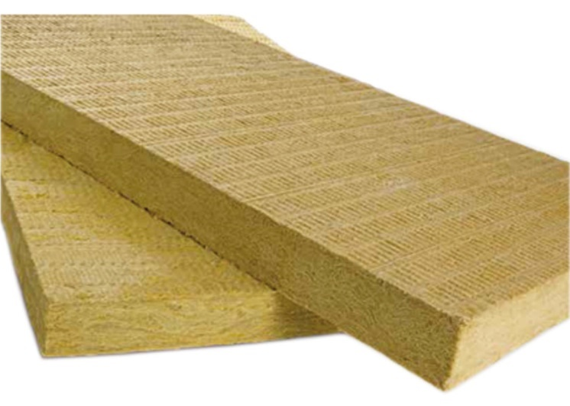
1. ábra: Kőzetgyapot tömbök [12]
A kőzetgyapot lemezek testsűrűsége 60 $\frac{kg}{m^{3}}$, hővezetési tényezője 0,040 $\frac{W}{mK}$. A kőzetgyapot finom szálszerkezetének és viszonylag magas testsűrűségének köszönhetően a szálak közötti levegő megközelítőleg nyugalomban van. A kőzetgyapot termékekre jellemző az üreges szálszerkezet és a nagyfokú stabilitás. A nyílt pórusú szerkezet miatt alacsony páradiffúziós ellenállású. Ez a tulajdonsága különösen alkalmassá teszi külső térelhatároló szerkezetek hőszigetelésére. A kőzetgyapot a nagy hőmérséklet-különbséget alakváltozás és feszültség nélkül viseli el. Nincs hőtágulása, mert az az anyagon belül, a szálak egymás közötti mozgásában valósul meg. A kőzetgyapot gyakorlatilag nem öregszik. A szálhalmaz nem korrodálja a vele érintkező építészeti anyagokat (betont, téglát, vakolatot, fát, szerkezeti acélokat, különféle fémeket stb.), inaktív a nedvességgel, párával és számos korróziós hatású anyaggal szemben. Az elemi szálak hajlékonyak, ezért a szálhalmaz rugalmas, nem töredezik, összenyomható, rázkódásnak ellenáll. A kötőanyagot tartalmazó termékek 250°C-ig, a kötőanyagot nem tartalmazó termékek 750°C-ig használhatók. Nem éghetők, nem esnek tűzrendészeti korlátozás alá. [3], [7-8], [11]

2.1.1.2. Üveggyapot
Az üveggyapot maximálisan 23 µm átmérőjű, 10-60 cm hosszú szálak halmaza, finom, rugalmas szálszerkezet, alacsony testsűrűség és nagy nyitott porozitás jellemzi.
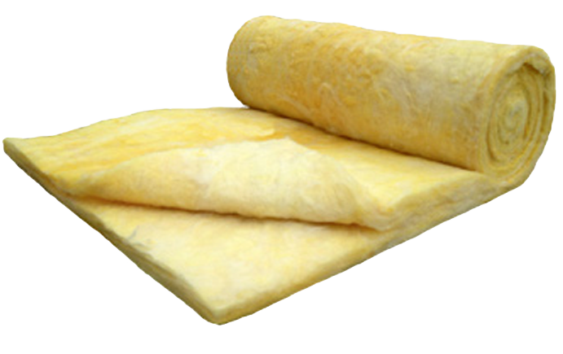
2. ábra: Üveggyapotból készült hőszigetelő anyag [13]
Az üveggyapotot rendszerint üvegipari nyersanyag keverékéből készítik. Az üvegszálakat hőre keményedő gyanta kötőanyaggal permetezik be, majd a polimerizációs kemencében a szálhalmazt a terméktípus szerinti, kívánt testsűrűségnek megfelelő vastagságúra nyomják össze, majd hőkezeléssel a kötőanyagot kikeményítik. Párafékező tulajdonsága csekély, fagyálló. Mivel azonban nagy porozitású, nyílt pórusú anyagról van szó, a nedvesedéstől és a közvetlen áztatástól óvni kell. [3], [7-8], [10]

2.1.2. Habosított hőszigetelő anyagok
A habosított hőszigetelők kétkomponensű anyagok: egy mátrixból és diszpergált gázból, rendszerint levegőből állnak. Nagyrészt polimer habok alkotják ezt a csoportot. Szerkezet szerint megkülönböztetünk nyílt pórusú habokat, amelyekben a cellák többsége egymással érintkezik és zárt pórusú habokat, ahol a cellák egymástól függetlenek. A zárt szerkezetűeknek gyakorlatilag nincs vízfelvételük. A nyitott pórusszerkezetű haboknak a hőszigetelés mellet jó a hangelnyelésük is. A habok tulajdonságaik, viselkedésük szerint három csoportra oszthatók: hajlékony vagy rugalmas habok, kemény habok és szerkezeti-, vagy integrál habok. Az első két csoport közötti átmenet folytonos. A kemény és lágy habok közös jellemzője, hogy sűrűségük nagyon kicsi, általában 0,02 és 0,2 $\frac{g}{{cm}^{3}}$ között van. A szerkezeti habok minden esetben kemények és sűrűségük nagyobb, mint 0,3 $\frac{g}{{cm}^{3}}$. Jellemző még rájuk, hogy tömör héjszerkezettel és habosított maggal rendelkeznek és általában szerkezeti anyagként használják fel őket.
A habszerkezetű polimereket többféle eljárással állítják elő. A legfontosabb módszer alapja egy gáz egyenletes diszpergálása a polimer fázisban és a diszperzió stabilizálása. A habokat a cellák közé beszorított levegő teszi jó hőszigetelővé. A habosodás három részfolyamatra osztható. A buborék kialakulása, iniciálása az első lépés. A buboréknak több forrása lehet, a leggyakoribb iniciálási módszerek a következők:
- a polimerben oldott gáz a hőmérséklet emelésével vagy a nyomás csökkenésével kioldódik és létrehozza a buborékot,
- alacsony forráspontú folyadékot oldanak a polimerben és a fenti módszerek egyikével viszik gázfázisba,
- kémiai reakcióból származó gáz viselkedik habosítószerként,
- hőmérséklet hatására elbomló vegyületet kevernek a polimerbe és a fejlődött gáz, rendszerint nitrogén vagy szén-dioxid, szolgál habosítóanyagként.
A kialakult habszerkezet a habosítóanyag mennyiségétől, a polimer tulajdonságaitól és a habosítási technológiától függ. A buborék növekedését termodinamikai és kinetikai tényezők határozzák meg. A termodinamikai tényezők közül a legfontosabbak a cella belsejében és azon kívül uralkodó nyomás különbsége, a határfelületi feszültség és a cella mérete, illetve a határfelület nagysága. A kinetikai tényezők közül a polimer oldat vagy ömledék viszkozitása a legmeghatározóbb. A buborék stabilizálásának két fontosabb módszere van: a polimer viszkozitásának növelése hűtéssel vagy térhálósítási reakciókkal. Túl nagy habosítóanyag koncentráció, illetve a polimer viszkozitásának túlságosan kis értéke a cellák egyesüléséhez, a hab összeeséséhez vezet. [14]
Műanyagok közül szinte mindegyiket lehet habosítani, a gyakorlat szempontjából azonban a polisztirolnak és a poliuretánnak van kiemelt jelentősége.

2.1.2.1. Polisztirolhab
A polisztirolhab az egyik legelterjedtebb hőszigetelő anyag. Alapanyaga az előhabosított polisztirolgyöngy. A polisztirolból két, lényegesen eltérő tulajdonságú habanyagot állítanak elő:
- az expandált polisztirolt (EPS) a polimergyöngy zárt térben végzett vízgőzös vagy forró levegős, szakaszos duzzasztásával gyártják,
- az extrudált polisztirolhabot (XPS) folyamatos technológiával habosítják.
Az expandált polisztirol hővezetési tényezője 0,030-0,040 $\frac{W}{mK}$, testsűrűsége 12-40 $\frac{kg}{m^{3}}$között van. A habosított blokkokat alacsony forrpontú folyadékot, általában pentánt tartalmazó polisztirol gyöngyből állítják elő. A pentánt a polimerizáció során oldják a polisztirolban. A habosítást két lépésben végzik. Első lépésben az 5-8% pentánt tartalmazó gyöngyöket melegítéssel, általában gőzzel előhabosítják, majd érlelik. Ezt követően a habosítás az előhabosított szemcséket alumínium szerszámba töltik, majd gőzzel felmelegítik. A melegítés hatására a szemcsék tovább habosodnak és összeolvadnak. Az előállított blokkokat izzószálakkal vágják méretre. Ez a hőszigetelő anyag nem áll ellen a különböző savaknak, szerves oldószereknek, ásványolajoknak stb. A polisztirol habok nehezen éghetők.
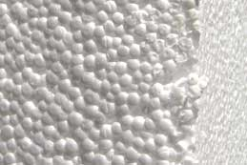
3. ábra: Az expandált polisztirolhab szerkezete [15]
Az extrudált polisztirol hővezetési tényezője 0,025-0,027 $\frac{W}{mK}$, testsűrűsége pedig 25-45 $\frac{kg}{m^{3}}$ között van. A terméket extrúzióval állítják elő, mely során a habosítást végző gázt nagy nyomáson juttatják az ömledékbe, ahova az beoldódik. A szerszámban a nyomás csökken, emiatt a gáz kioldódik és felhabosítja az ömledéket. A hab szerkezetére jellemző, hogy a termék tömör kéreggel és habos maggal rendelkezik. A kéreg vastagsága a gyártási körülményektől és a polimer tulajdonságaitól függ. Az anyag finom, teljesen zárt cellákból épül fel, sima felületű és mérettartó. Az extrudált termékek hőszigetelő képessége jobb, szilárdsága nagyobb, vízfelvétele pedig kisebb, mint az expandált terméké. Felhasználása elsősorban hűtőházak teherhordó födémeinek, fordított tetőszerkezetek, illetve nagyobb terhelésnek kitett szerkezetek hőszigetelésekor történhet. Ez a hőszigetelő anyag nem áll ellen a különböző savaknak, szerves oldószereknek, ásványolajoknak stb. A legújabb polisztirollapok perforáltak, lyukacsos szerkezetűek. A szemcsék tehát pontszerűen kapcsolódnak egymáshoz, így a páraáteresztő képesség jelentősen megnő. [3], [7-8], [10], [14]

2.1.2.2. Poliuretánhab
A habosított polimer termékek egy jelentős részét a poliuretán habok teszik ki. Hajlékony és kemény habok is előállíthatók belőlük. A poliuretán habok két fő komponensből készülnek: izocianátból és poliolból, melyek a következő során hozzák létre a polimert:
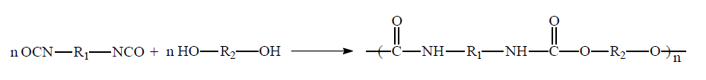
4. ábra: Az izocianát és a poliol reakciója, mely során poliuretán keletkezik [14]
A feleslegben levő izocianát csoportok és víz reakciója során szén-dioxid képződik, melynek hatására végbemegy a habosodás.
5. ábra: Az izocianát és a víz reakciója, mely során a habosodást előidéző széndioxid képződik [14]
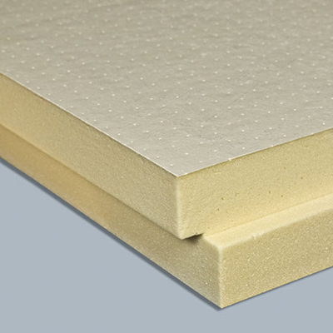
6. ábra: A kemény poliuretánhab szerkezete [16]
A poliuretán habot a poliuretán fizikai, vagy kémiai és fizikai habosításával állítják elő, félkemény és kemény kivitelben. A kemény poliuretán pórusszerkezete 95 V%-ban zárt. A jó hőszigetelő képességet a pórusok közé zárt gőzök biztosítják. Habosítás közben a poliuretán hab jól tapad a papírhoz, kerámiához, fához, ezért szendvicsszerkezetek gyártására ragasztóanyag nélkül is felhasználható. Lehetőség van a helyszíni habosításra is. Testsűrűsége 30-40 $\frac{kg}{m^{3}}$közötti, hővezetési tényezője 0,030 $\frac{W}{mK}$. 100 °C-ig hőálló, nyomószilárdsága 0,14-0,25 MPa. Könnyen éghető anyag, de a lúgok, savak, szerves oldószerek nem támadják. [3], [7-8], [10], [14]

2.1.2.3. Habüveg
A 20. századi ipari fejlődés eredménye volt a habüveg, mint új hőszigetelő anyag megjelenése. A habüveget speciális összetételű üvegből állítják elő, az alapanyagok az üveggyártás alapanyagaival egyeznek meg (kvarchomok, földpát, mész, szóda és újrahasznosított üveg).
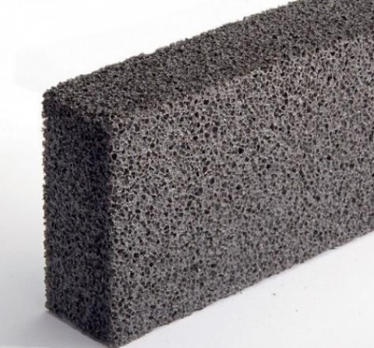
7. ábra: A habüveg szerkezet [17]
Az üveget az előkészítés során megolvasztják, extrudálják és finomra őrlik, majd alaposan összekeverik a pórusképző anyaggal (mészkő, dolomit, szénpor, kálium-nitrát stb.) és a granulálási segédanyagokkal (pl. agyagásványokkal). Ezután a keveréket hőálló sablonban, kb. 830-860°C-os hőmérsékletre hevítik. A hevítés hatására pórusképző gáz termelődik (pl. szénporból CO₂). A gázképződés miatt az üveg megduzzad, 12-15-szörösére növeli térfogatát. Az üvegben többnyire zárt, 0,2-1 mm átmérőjű pórusok keletkeznek, amelytől a termék jó hőszigetelő tulajdonságú lesz. A habüveg tehát apró golyócskák halmaza, olyan kis gömböké, amelyekben hajszálvékony üveghártya zár körül egy kis gázbuborékot. A habüveg testsűrűsége 125-135 $\frac{kg}{m^{3}}$, hővezetési tényezője 0,048 $\frac{W}{mK}$, nyomószilárdsága pedig 0,7-0,8 $\frac{N}{{mm}^{2}}$. Vizet egyáltalán nem vesz fel, teljesen párazáró. A klasszikus eljárásban a habüveg tömböt lehűlés után táblákra vágják. Általában vegyipari tartályoknál, hűtőházaknál, tűzbiztos épületszerkezeteknél használják. Leginkább a nedvességre érzékeny épületrészek szigetelésére alkalmas, pl. lapostetők, vagy a talajjal érintkező épületrészek esetében. A szigetelőanyag megmunkálása problémamentes. [7-8], [10-11]

2.1.3. Ömlesztett szigetelő anyagok
Az ömlesztett hőszigetelő anyag szerkezetében a szemcsék között kialakult pórusok, illetve a szemcsék porozitása okozza a jó hőszigetelő képességet.

2.1.3.1. Duzzasztott agyagkavics
A duzzasztott agyagkavics készítési technológiáját 1917-ben Stephen John Hayde fejlesztette ki. Megfigyelte, hogy egy bizonyos fajta agyagból készült téglák égetés közben túlzott módon megduzzadnak. Ez adta az ötletet a duzzasztott agyagkavics gyártásához. 1918 februárjában szabadalmaztatta a máig használt eljárást.
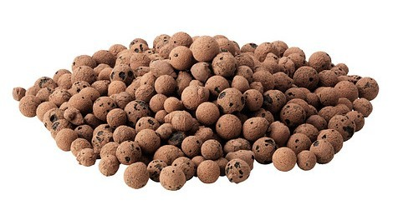 | 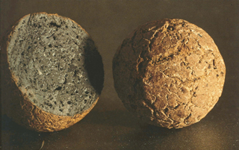
8. ábra: A duzzasztott agyagkavics szerkezete [19-20]
Alapanyagként mészben szegény agyagot használnak, amit megőrölnek, majd 1000-1200°C-on egy forgódobos kemencében felhevítenek (kalcinálás). A hevítés következtében az alapanyag külső felülete megolvad, a benne lévő különféle szerves anyagok pedig elégnek. Az égés folyamán gázok fejlődnek, melynek hatására a granulátum szemcséi eredeti térfogatuk 4-5-szörösére duzzadnak. A szemcsék belsejében az eltávozó gázok hatására finom pórusok keletkeznek, ezeknek köszönheti a késztermék kiváló hőszigetelő tulajdonságát. Az így keletkezett 4 mm átmérőjű szemcséket elsősorban könnyűbetonok adalékanyagaként használják a hőszigetelő képesség javítása érdekében. A duzzasztott agyagkavics testsűrűsége 260-500 $\frac{kg}{m^{3}}$, hővezetési tényezője pedig 0,085-1,100 $\frac{W}{mK}$. A duzzasztott agyagkavics gyöngy könnyű, nagy szilárdságú, savnak, lúgnak ellenáll, fagyálló, tűzálló, környezetbarát (idegen anyagot az agyagon kívül nem tartalmaz) és tartós, stabil, nem bomlik. [3], [10]

2.1.3.2. Duzzasztott perlit
A perlit természetes körülmények között előforduló vulkanikus üvegkőzet, egy viszonylag magas víztartalmú riolitváltozat. A perlit kémiailag semleges, vizes oldatban pH-értéke 7, keménysége 5,5-7 között (Mohs-skála) változik. A perlit kőzetszíne az áttetsző világosszürkétől az üveges feketéig változik, duzzasztás után hófehér, esetleg szürke-fehér lehet. A perlit tipikus összetétele: 70-75% szilícium-dioxid, 12-15% alumínium-oxid, 3-4% nátrium-oxid, 3-5% kálium-oxid, 0,5-2% vas-oxid, 0,2-1,7% magnézium-oxid, 0,5-1,5% kalcium-oxid, 3-5% kémiailag kötött víz. A nyers perlit testsűrűsége 1100 $\frac{kg}{m^{3}}$, míg a duzzasztott perlité 90-490 $\frac{kg}{m^{3}}$, hővezetési tényezője pedig 0,045-1,070 $\frac{W}{mK}$.
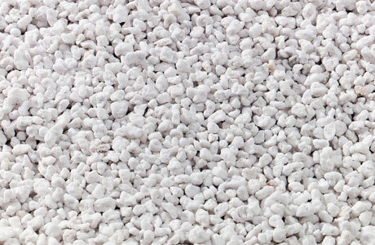
9. ábra: A duzzasztott perlit [22]
1938-ban az amerikai L. Lee Boyer az Arizona államban található Superior városának vizsgálólaboratóriumában azon dolgozott, hogy különféle szilikátok keverékéből új szigetelőanyagot állítson elő. Egyik kísérlete során a közeli hegyekből származó vulkanikus kőzet (perlit) őrleményét szórta a 850-900°C-ra felhevített kemencébe, s arra lett figyelmes, hogy a perlit szemcséi a kemencében pattogni kezdtek (a pattogatott kukoricához hasonlóan). Alaposan megvizsgálta a keletkezett duzzasztott perlitet és rájött, hogy az eredeti szemcsék 2-5%-ban vizet tartalmaztak. Hevítés során a perlit felülete meglágyult, és miközben a magas hőmérsékleten gőzzé váló nedvesség távozott a perlit szemcséiből, azok az eredeti méretük 7-16-szorosára duzzadtak. Napjainkban a gyártása során a nyers, bányanedves perlitkőzetet 0,2-2,5 mm szemcseátmérőjűre zúzzák, majd osztályozzák és szárítják. Ezt követően kerül a duzzasztóműbe, ahol a perlitszemcséket hirtelen 840-1200 °C közötti hőmérsékletre hevítik. Ilyenkor a szemcsék külső felülete meglágyul (ún. piroplasztikus állapotba kerül), a 3-5% kristályvíz elgőzölög, miközben a szemcséket az eredeti térfogatuk 4-20-szorosára duzzasztja.
A duzzasztott perlit rossz hővezető képességű, ezért kiváló a hőszigetelő képessége, kicsi a testsűrűsége, nem éghető, hőálló (900 °C-ig) és jó a páraáteresztő képessége. Rovar és rágcsáló nem károsítja, pH-értéke semleges, nem oldódik savakban és lúgokban, egészségre nem ártalmas (nem tartalmaz nehézfémeket, valamint más anyagokat, amelyek károsan hatnak az emberre és a környezetre), megakadályozza a mikroorganizmusok keletkezését, és kedvezőtlen körülményeket jelent ezek szaporodására.
Az 1950-es évekre hőszigetelő anyagként történő alkalmazása világszerte elterjedt. Használható ömlesztett szigetelésként, de elterjedt habarcsok és könnyűbetonok adalékanyagaként történő felhasználása is, mivel azok szerkezeti önsúlyát csökkenti és hőszigetelő képességüket javítja. [3], [7-8], [10]

2.1.4. Nanotechnológiás hőszigetelő anyagok – vákuumszigetelés
A vákuumpaneles hőszigetelő termékeket elsőként a hűtőgépek és járművek szigetelésére fejlesztették ki, mára azonban az építőiparban is megjelentek. Az első, nanostruktúrájú anyaggal töltött vákuumpanelt 1963-ban állították elő. A következő évtizedek kísérleteinek célja az volt, hogy megtalálják a megfelelő maganyagot és légzárási technológiát.
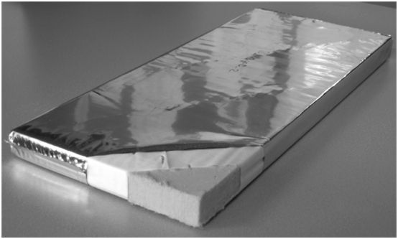
10. ábra: Egy vákkumszigetelő panel felépítése [24]
A VIP lemezek maganyagból és az azt borító, légmentesen leragasztott burkolóanyagból állnak. A maganyag kis hővezetési képességű, nyomásálló és evakuálható. A különböző töltőanyagok közül a leghatékonyabb alapanyag a pirogén kovasavpor, ami nanoméretű pórusokat tartalmaz. Ezen nanopórusos anyag pórusszerkezete ugyanis azonos nagyságrendbe esik az atmoszferikus nyomás alatti levegőmolekula méretével. A préselés során a nanogolyók közötti pórusok olyan kicsikké válnak, hogy a levegőmolekulák mozgását jelentősen gátolják. Hővezetési tényezője így evakuálás nélkül is kétszer kisebb, mint a hagyományos hőszigetelő anyagoké ($λ$ = 0,019 $\frac{W}{mK}$). Azzal, hogy a nanokristályok közti térben vákuumhoz közeli állapotot hoznak létre (0,05 bar), a levegőrészecskék nagy százalékát eliminálják. Mivel a közel légüres térben nagyon kevés levegőmolekula marad, nem tudják ütközés révén a mozgási energiát átadni, így a konvekció által történő hőenergia szállítás is minimálisra csökken. Az így keletkezett hőszigetelő panel hővezetési tényezője egy nagyságrenddel kevesebb, mint a többi, általánosságban használt hőszigetelő anyagé. A teljes rendszer működésében nagy szerepet játszik a szigetelőfólia is, amely a töltőanyagot körbeveszi és légmentesen van lezárva. Nem csak a vákuum megtartását biztosítja, hanem ez jelenti a kapcsolatot a környezet és a panel között is. A külső membránborítás, egy többrétegű műanyag – polietilén-tereftalát (PET) vagy polietilén – fóliából álló mechanikai védőréteg, amelyre általában 2-3 rétegben 30 nm vastagságú pára- és légzáró alumíniumfólia kerül. A nagyvákuum minél hosszabb ideig való megtartása érdekében bizonyos termékeknél „getter” anyagot is elhelyeztek a panel belsejében, hogy az időközben bejutó molekulákat (főként vízgőzt, oxigént és nitrogént) megkössék. A VIP panelek testsűrűsége 150-300 $\frac{kg}{m^{3}}$, hővezetési tényezőjük pedig 0,005-1,010 $\frac{W}{mK}$ között változik, amely függ az anyagban lévő vákuum mértékétől (a panel belsejében lévő nyomás növekszik az idővel, ami növeli a hővezetési tényezőt). Alkalmazás: olyan esetekben, amikor az épületszerkezet hőszigetelő képességének fokozására a hőszigetelés vastagságának növelése nem alkalmas (pl. helyhiány miatt). Felhasználási területtől függően a vákuumpanel hőszigetelések készülhetnek vákuum hőszigetelő panel, vákuum szendvicspanel vagy vákuumüvegezés formájában. [10-11], [25]

- Irodalomjegyzék

[1] | https://kreativlakas.com/hoszigetelo-anyagok/a-hoszigetelo-anyagok-fogalma-es-csoportositasa/, 2019.11.11.
[2] | http://thermodam.hu/hoszigeteles-nehany-fontos-fogalom/, 2019.11.11.
[3] | https://kreativlakas.com/magasepiteszet/hoszigetelo-anyagok-fajtai-tulajdonsagaik/, 2019.11.11.
[4] | Dr. M. S. Al-Homoud, Performance characteristics and practical applications of common building thermal insulation materials, Building and Environment 40 (2005) 353–366
[5] | BYNUM, R. T., Insulation Handbook, The McGraw-Hill Companies, New York  (USA), 2001
[6] | https://kreativlakas.com/haz/hoszigetelo-anyagok-szerves-es-szervetlen/, 2019.11.11.
[7] | D. Bozsaky, The development of thermal insulation materials from the beginnings to the appearance of plastic foams, XXXVII IAHS, Santander, Spain, Octobre 26-28, 2010
[8] | D. Bozsaky, The historical development of thermal insulation materials, Periodica Polytechnica Architecture 41/2 (2010) 49–56
[9] | L. Aditya, T. M. I. Mahlia, B. Rismanchi, H. M. Ng, M. H. Hasan, H. S. C. Metselaar,  O. Muraza, H. B. Aditiya, A review on insulation materials for energy conservation in buildings, Renewable and Sustainable Energy Reviews 73 (2017) 1352–1365
[10] | Bozsaky D., Természetes és mesterséges hőszigetelő anyagok összehasonlító vizsgálatai és elemzése, c. doktori értekezés, Széchenyi István Egyetem, Infrastrukturális Rendszerek Modellezése és Fejlesztése, Multidiszciplináris Műszaki Tudományi Doktori Iskola, Győr, 2011
[11] | https://kreativlakas.com/epitkezes/milyen-hoszigetelo-anyagok-vannak/, 2019.11.11.
[12] | https://termolan.lape.it/prodotto/383/Pannello-Power-teK-BD-660.html, 2019.11.11.
[13] | http://szigatech.hu/termekek/szigeteloanyag/uveggyapot-szigeteles/, 2019.11.11.
[14] | Pukánszky B., Móczó J., Műanyagok, BME Vegyészmérnöki és Biomérnöki Kar Fizikai Kémia és Anyagtudományi Tanszék, 2011
[15] | http://nagyformatumu.hu/de/habvagoval-vaghato-anyagok, 2019.11.11.
[16] | https://iso-thermo.hu/termek/bauder-pir-sds-magasteto-hoszigetelo-tabla/, 2019.11.11.
[17] | http://strport.ru/izolyatsionnye-materialy/utepliteli/uteplenie-penosteklom-poshagovaya-instruktsiya, 2019.11.11.
[18] | https://kreativlakas.com/hoszigetelo-anyagok/duzzasztott-agyagkavics-gyartasa-felhasznalasa-es-tulajdonsagai/, 2019.11.11.
[19] | https://thegreenlove.com/Hedera-agyagkavics-5L, 2019.11.11.
[20] | https://ezermester.hu/cikk-5781/Liapor_duzzasztott_agyagkavics_a_tetoterbeepitesben, 2019.11.11.
[21] | https://kreativlakas.com/hoszigetelo-anyagok/duzzasztott-perlit-gyartasa-tulajdonsagai-es-felhasznalasa/, 2019.11.11.
[22] | https://ageduverre.com/Perlite, 2019.11.11.
[23] | https://kreativlakas.com/hoszigetelo-anyagok/vakuumpanel-hoszigeteles-tulajdonsagai-alkalmazasa/, 2019.11.11.
[24] | https://www.csaladihaztervezes.hu/Nyito/vakuumpanel, 2019.11.11.
[25] | M. Alam, H. Singh, M. C. Limbachiya, Vacuum Insulation Panels (VIPs) for building construction industry – A review of the contemporary developments and future directions, Applied Energy, 88 (2011) 3592–3602

